System donacii – po veľmi veľa pokusoch ako to spraviť, musíme ísť s doniom, preklik naň. je to najjednoduchšie, prehladné, ja nebudem peniaze middlemanovať a pekne je tam vidieť koľko ľudí prispelo. Takže nebude formulár, bude iba veľký button: Prispej Vilkovi: link na https://donio.sk/zachranme-vilyho/majo-od-tatier-k-dunaju. Niekde pod tým info že vyzbierané koľko je momentálne, napr 150/1000 a posledna aktualizacia/ aby to naživo bralo z donia kolko je vyzbierane (2 miliony z 4). To musi byt velke a ako vyzva pre oci ked niekto otvori stranku. Potom tam bude hento ako to je, ta trasa a shitposty ale ked to otvorim na telefone ta slovenska mapa je napicu ( treba spravit transparentne pozadie), pošlem ti taku fotku v subore. A treba sa s tym na mobile vyhrat, lebo 90% trafficy budu ludia co to naskenuju qr kodom z mobilu. Dalej ako tak nadpisy su v pohode, vsade tam ma byt font: https://fonts.google.com/specimen/Prompt?preview.text=uuultra&specimen.preview.text=uuultra – ten italic 200 thin, nadpisy hrubsie. Aj ten napis 13-16.8. hore na landpage, nech je v tomto fonte. Upozorni ma pri štarte – nech je „Upozorni ma keď Majo vybehne a pošli mi link na jeho polohu“ – to bude preklik na formulár kde zadajú email a telefonne cislo, toto treba iba zazbierat a ja manualne vsetkych pridam na moj garmin a ono sa im to uz pri starte aktivity samo posle.
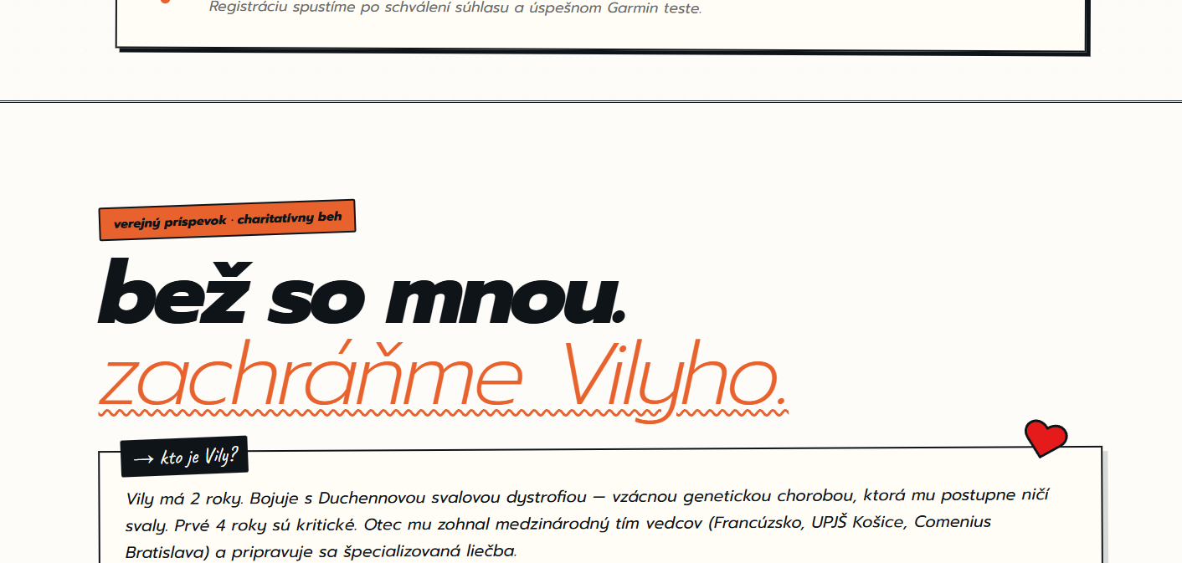
Tuto je až moc vela miesta medzi stranami, bieleho, moze to byt kompresnute a nech je v tom oranzovom boxe ze „Pomoz mi podporit spravnu vec“ Namiesto „kto je vily“, - „kto je Vilko?
Dat prec em dash... dat prec vetu prve 4 roky su kriticke. Dat prec zatvorku. Po pripravuje sa liečba bude veta „Pred pár týždňami vyrazil z Košíc peši do Bratislavy a vyzbieral 2 milióny z 4 potrebných na vývin lieku. Podpor ma vo výkone tým že prispeješ. Ponúkam ako prvý bežec možnosť staviť si na čas môjho dobehu. V poznámke daru na donio napíš okrem podpornej správy pre vilkovu rodinu – (Majo čas: 73:30:00). Ten z vás kto bude najbližšie, znásobím jeho dar 5x a pošlem po dobehu. Ponúkam aj možnosť (Majo čas: nedobehne), kedy stávku znásobím 10x pre každého kto tak staví ak budete mať pravdu.. Uveďte svoje reálne meno ;-)

(toto vymazať celé teda, sice sa mi paci ten graficky dizajn a styl akym to je robene, farebna paleta atd:

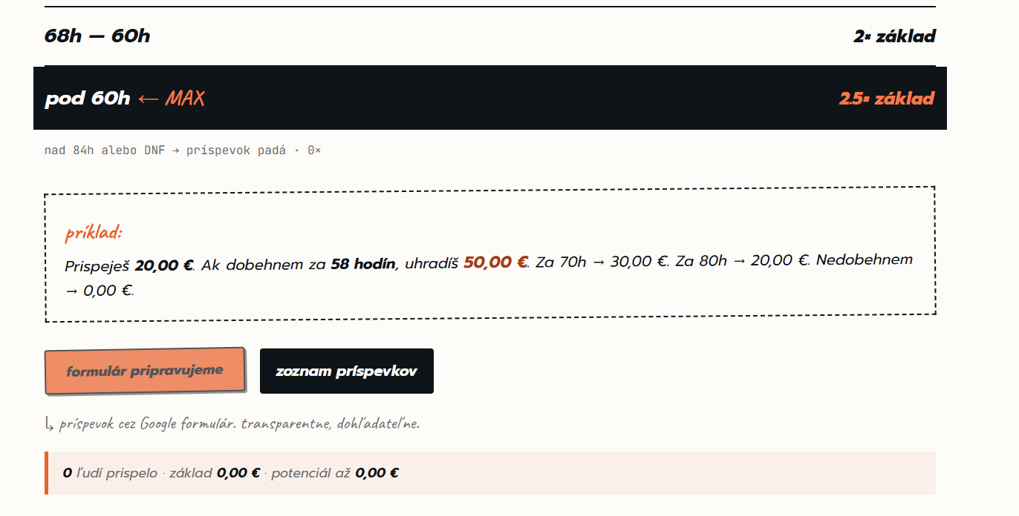

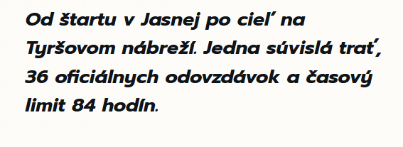
Toto prepisat na: Od štartu 13.8. o 8:00 pred Hotelom Sorea Marmot, cez krásne údolia a hory Nízkych tatier, desiatok slovenských obcí a miest, až po Tyršovo Nábrežie v Bratislave. 347km a časový limit 84 hodín.

Tuto: 347km sólo – zbierka pre vilyho. Z tých sránd dole odstranit gdpr, a tím, partneri by mohla byt omnoho kratsia sekcia, daco co ma arda saatci na webe keby tam stabilne bolo, neviem ako to na telefone ukaze: https://ardasaatci.com/ vpravo na socialne siete ešte daj @odtatierkdunaju – organizator behu. A nas youtube: https://www.youtube.com/@uuultra.behyyy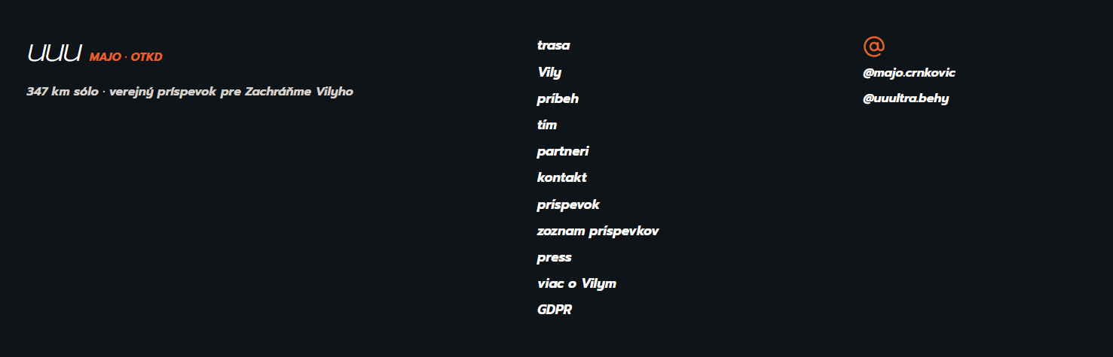

Pridaj novu sekciu že pridaj sa ku mne počas behu, čo by bolo pod interaktivnou mapou trasy čo dal kuppecko -bolo by tam napisane že nech sa ktokolvek ku mne kedykolvek pridá, nájde si ma podla gpska a zabehne si čo i len kilometer, alebo to pošle svojmu kamaratovi bežcovi čo býva blízko trasy a išiel by. Ak máš odporúčanie ako by to malo byzerať, napíš, to neviem ako sa tam bude hodiť. A v sekcií sponzori/partneri neviem ako to spravis, lebo hento sa mi nepaci, nech je to inak spracovane a bolo by tam partneri: Iontmax, Shokz slúchadlá, Daybyday nitra, All People Nitra, a potom prázdne miesto a výzva pre ostatných že tu môžeš byť ty alebo také dačo.

Toto prepracovať na – Neboj sa, nekúšem, ozvite sa mi. Hento tri otazky tri cesty vymazat, btw neviem ze ci mam mail spraveny ked vlastnim domenu... ale nech mi napisu na mail majocrnkovic@gmail.com, takisto media, v press kite (neviem ci funguje, uploadnem tam postupne fotky a pngcka log co by media mohli pouzivat) a sekcia osobne nech je velkym bold – OSOBNE – NAJLEPŠIA FORMA
Popis: Vážim si ak sa ako potencionálny partner pripojíte na úsek môjho behu a pokecáme osobne. Linky na sociálne siete mňa a môjho ultrabežeckého teamu: ... @majo, @uuultra atd
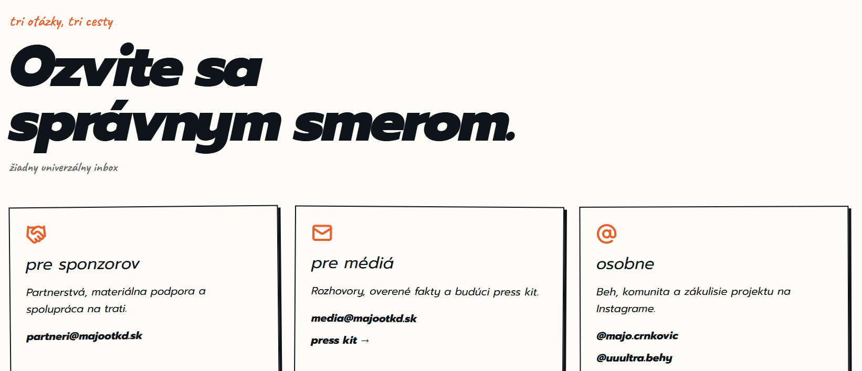

A tento header: Nech su tam sekcie, alebo vlastne to pozreme potom co je hlavne a kam sa preklikaju, to uz uvidis podla toho co ostane na stranke, len henten chalan je Vilko, ej kej ej Vily ale nech je tam radšej „Info o zbierke“ a dat prec tím/príspevok a dat tam kontakt, a fungujuci odpocet do startu a hento tlacitko oranzove nech je velkym ze prispej alebo dajaky call to action ohladom toho donia.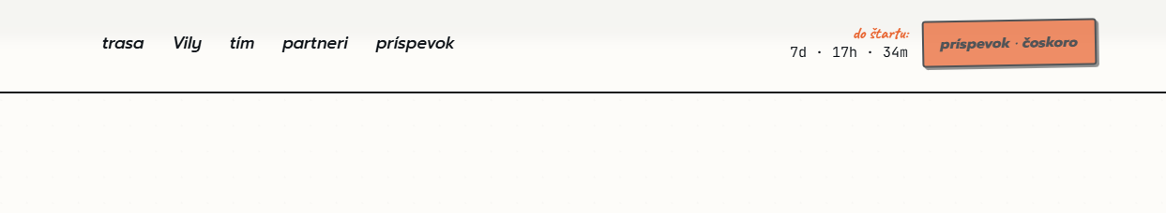

V sekcii Majov príbeh-Zmenit na „môj bežecký príbeh“ nejako to vizualne zmensit, neni to tak dolezite, odstranit ten velky cierny box s mojim trenerom sulom, - pridat tam nejake fotky co ti poslem v prilohe emailu, alebo nejake carbanice/srandy vizualne. To by sa mohlo asi pocas celej stranky pridat. Daco nech to vyzera skicarovo. 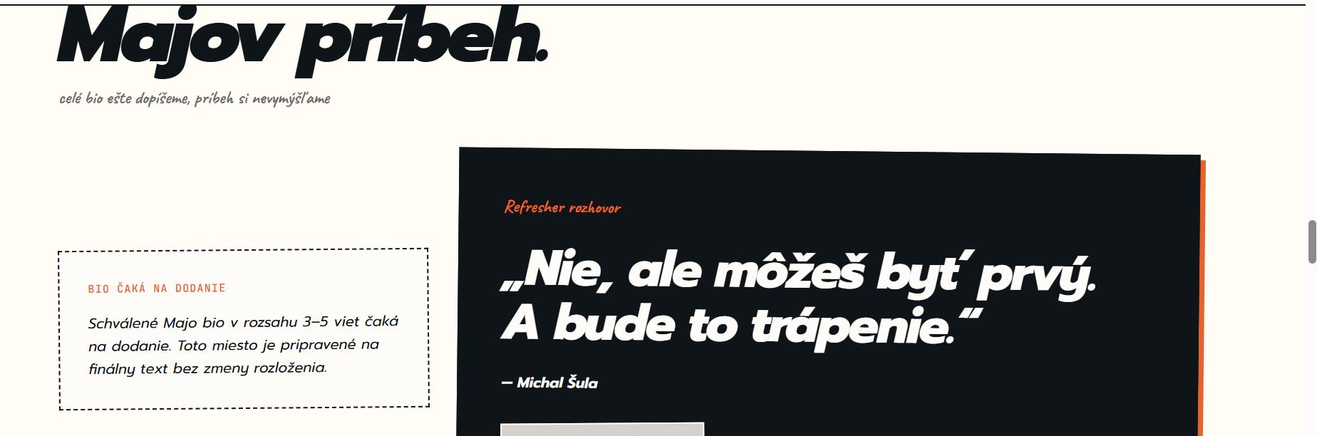

Mozno aby to bolo ako timeline? Neviem, daj nazor a spiseme.

